Informationsspecifikation för loggtjänst Informationsecurity_auditing_log
Version 2.0.8

Innehåll
Revisionshistorik 4
Referenser 4
1. Inledning/Sammanfattning 6
2. Informationssäkerhet 7
3. Referensmodellsförteckning (RIM) 10
4. Processmodell 11
4.1 Beskrivning av åtkomstloggning 11
4.2 Beskrivning av uppföljning av åtkomstlogg 12
5. Arbetsflöde 13
5.1 Användningsfall 13
5.2 Flödesbeskrivning 14
5.2.1 Registrera åtkomstlogg 14
Roller (Aktörer) i arbetsflödet 14
Arbetssteg 14
5.2.2 Läsa vårdgivarens åtkomstloggar 15
Roller (Aktörer) i arbetsflödet 15
Arbetssteg 15
5.2.3 Läsa patientens åtkomstloggar 16
Roller (Aktörer) i arbetsflödet 16
Arbetssteg 16
6. Begreppsmodell och beskrivning 17
6.1 Begreppsmodell, bild. 17
6.2 Beskrivning av begrepp 17
7. Informationsmodell och beskrivning 20
7.1 Informationsmodell, bild 20
8. Klasser och attribut 21
8.1 Åtkomstlogg: saknas 21
8.2 Aktivitet: saknas 22
8.3 Medarbetare: saknas 23
8.4 Patient: saknas 23
8.5 Resurs: saknas 24
8.6 Vårdenhet: saknas 24
8.7 Vårdgivare: saknas 25
9. Datatyper i informationsmodellen 26
10. Multipliciteter i informationsmodellen 26
11. Begreppssystem, klassifikationer och kodverk 27

Revisionshistorik
Version | Datum | Författare | Kommentar
2.0-PA1 | 2017-05-05 | Björn Skeppner | Första arbetsutkast
2.0 | 2017-06-30 | Björn Skeppner | Uppdateringar efter intergranskning
2.0 | 2017-07-03 | Malin Ljunggren | Lagt till begreppsmodell + beskrivningar
2.0 | 2017-07-05 | Björn Skeppner | Uppdaterat referensen till [R3] samt smärre justeringar efter remissrunda
2.0.1 | 2020-02-12 | Björn Skeppner | Uppdaterat referenser
2.0.2 | 2021-01-09 | Björn Skeppner | Förtydliga informationstyp samt lagt till referens R7
2.0.6_RC1 | 2022-06-06 | Björn Skeppner | Uppdaterad efter granskningsscriptets kommentarer.
2.0.6 | 2023-01-29 | Björn Skeppner | Uppdaterad för produktionssättning
2.0.7_RC1 | 2023-12-18 | Emma Fridén | Uppdaterat referenser (R2, R5)
2.0.7_RC2 | 2024-01-16 | Emma Fridén | Korrigering för att följa IS-mall
2.0.7_RC3 | 2024-01-24 | Emma Fridén | Uppdatera referens (R1)
2.0.7 | 2024-02-14 | Emma Fridén | Skarp version inkluderar: Uppdaterat referenser (R2, R5), Uppdatera referens (R1).
2.0.8 | 2024-10-24 | Emma Fridén | Återskapa tidigare borttagen SjD (troligtvis av misstag)

Referenser
Namn | Dokument | Länk
R1 | Arkitektur och regelverk | http://rivta.se/
R2 | Nationell informationsstruktur | https://www.socialstyrelsen.se/kunskapsstod-och-regler/omraden/e-halsa/nationell-informationsstruktur/
R4 | PDL (Patientdatalagen) | Patientdatalag (2008:355), https://www.riksdagen.se/sv/dokument-lagar/dokument/svensk-forfattningssamling/patientdatalag-2008355_sfs-2008-355
R5 | SOSFS 2008:14 | Socialstyrelsens föreskrifter:  Informationshantering och journalföring i hälso- och sjukvården  https://www.socialstyrelsen.se/kunskapsstod-och-regler/regler-och-riktlinjer/foreskrifter-och-allmanna-rad/konsoliderade-foreskrifter/201640-om-journalforing-och-behandling-av-personuppgifter-i-halso--och-sjukvarden/
R6 | Dataskyddsförordningen | https://www.imy.se/verksamhet/dataskydd/det-har-galler-enligt-gdpr/introduktion-till-gdpr/dataskyddsforordningen-i-fulltext/
R7 | KV Informationstyp | https://inera.atlassian.net/wiki/spaces/KINT/pages/2156102134/Slutf+rd+Kodverksuppdatering+-+kv+informationstyp+F+RSLAG+P+NY+VERSION?focusedCommentId=2167144859

- Inledning/Sammanfattning
Dokumentet riktar sig till verksamheter och systemleverantörer som har behov av att ansluta sina verksamheter och IT-system till sammanhållen journalföring och vara följsamma till gällande lagstiftning (PDL [R4]) och förordningar [R5].
Tjänstedomänens omfattning är åtkomstloggning för vårdgivare som har behov av att registrera och/eller följa upp åtkomstloggar avseende personalens åtkomst till patientuppgifter enligt Patientdatalagens regleringar.
Den kravställande processen är att tillse att vårdgivarna inom svensk hälso- och sjukvård får verktyg att uppfylla Patientdatalagen [R4] och Socialstyrelsens föreskrifter (SOSFS 2008:14 med handbok [R5]) gällande loggning av journalåtkomster.
En utgångspunkt för tjänstedomänen Log är uppdraget Patientdatalagen i Praktiken (PDLiP [R3]), som syftat till att skapa förutsättningar för en nationell samsyn av tolkning och tillämpning av patientdatalagen.
Arbetet har resulterat i rapporter samt RIV-specifikation för PDLiP [R3].
Ett bakomliggande kravarbete specifikt kring loggning har dessutom bedrivits av Inera på uppdrag av då tidigare CeHis med representanter från SLL, Sörmland, Örebro, VGR, Östergötland. Parterna har representerats av sakkunniga inom områdena juridik, verksamhet och teknik.
Detta dokument har tagits fram i efterhand, dvs har ej legat som grund till krav för den domän och de tjänstekontrakt som idag är realiserade i domänen. Tjänstekontrakten och dess realisering i tekniska tjänster har varit i bruk sen år 2012 och förvaltas av Säkerhetstjänsternas förvaltningsgrupp på Inera. Huvudskälet till att detta dokument har tillkommit i efterhand är det regelverk som finns på Inera som anger att det alltid ska finnas en informationsspecifikation som beskriver den aktuella domänen.
Detta är skälet till att de grundläggande kraven i denna specifikation mer speglar en befintlig realisering.
Dokumentet utgör dock en bra grund för fortsatt utveckling av domänen om det tillkommer nya verksamhetskrav som får påverkan på domänen.

- Informationssäkerhet
Tjänstedomänens juridiska krav baseras bland annat på Slutrapport PDLiP [R3] och Patientdatalagen [R4] samt SOSFS 2008:14 [R5].
För hantering av informationen åligger det krav på vårdgivaren att tillse att all åtkomst sker genom att användarna är starkt autentiserade och inte får åtkomst till mer uppgifter än nödvändigt i enlighet med socialstyrelsens föreskrifter (SOSFS 2008:14). Vårdgivaren är skyldig att tillhandahålla åtkomstloggar vars syfte är dels att vårdgivaren ska kunna följa upp sin egen verksamhet och dels att patienten ska ha möjlighet att ta del av dessa loggar. Dessa krav måste hanteras av de system som konsumerar och producerar tjänsterna enligt kontrakten.

Beskrivning av informationen
Översiktlig beskrivning av informationen | Domänens uppgift är att lagra och tillhandahålla information om en vårdgivares åtkomstloggar för personals åtkomst till patientuppgifter. Personal kan vara hälso- och sjukvårdspersonal, administrativ eller teknisk personal. Även patienten ska beredas åtkomst till åtkomstloggar som rör patienten.
Innehåller informationen personuppgifter? | Informationen innehåller personuppgifter, både för patienter och personal.
Innehåller informationen känsliga personuppgifter, exempelvis patientuppgifter? | Informationen innehåller känsliga personuppgifter, t.ex. patientuppgifter, uppgifter om var en patient har vårdats.
Finns informationsmängder som kräver särskilt hantering och hur ska den ske? | Domänen kan innehålla informationsmängder som kräver särskild hantering, t.ex. personer med skyddade personuppgifter.

Lagrum
Har en juridisk analys/rättsutredning gjorts? | Kraven och tolkningarna av styrande lagar har utförts i en utredning benämnd PDLiP, Patientdatalagen i praktiken [R3]. Denna rapport har utgjort en kravgrund för domänen.
Vilka lagrum reglerar hur informationen får hanteras? | Patientdatalagen (PDL) [R4], SOSFS 2008:14 [R5] samt Dataskyddsförordningen [R6] reglerar informationens hantering.
Vilka specifika lagkrav har identifierats? | Angivna lagar och förordningar ovan reglerar bl.a. att åtkomst till informationen ska föregås av stark autentisering samt att åtkomsten skall loggas.

Informationsflöde
Hur/mellan vilka parter kommer informationen att flöda? | Informationen i domänen skapas av ett system som tillhandahåller patientuppgifter för personal och som loggar när åtkomst till patientuppgifter sker.  Informationen som skapats möjliggör att så väl vårdgivaren som patienten kan få tillgång till åtkomstoggarna och på så sätt kontrollera att patientuppgifter ej visats för obehöriga.
Hanteras överföring av uppgifter (utlämnande), direktåtkomst (sammanhållen journalföring) och/eller individens direktåtkomst? | Ja, direktåtkomst är möjligt för både hälso- och sjukvårdspersonal och patienten. För patienten, bereds åtkomst enbart till loggar som berör patienten. För hälso- och sjukvårdspersonal så bereds åtkomst enbart till loggar som hör till samma vårdgivare.

Spårbarhet, tillgänglighet och arkivering
Vilka krav finns på spårbarhet (loggning)? | Samtliga åtgärder vad gäller åtkomst till domänens information ska åtkomstloggas.
Finns det uttalade krav från verksamheten gällande tillgänglighet? | Verksamheter har uttryckt önskemål om att domänens information även ska kunna vara tillgängliga lokalt, dvs ej enbart persisterad på nationell nivå. Direktåtkomst till loggarna ska vara möjligt inom minst 18 månader, därefter kan manuellt arkivförfarande vara ett alternativ.
Finns krav på arkivering? | Åtkomst till domänens information ska minst kunna ha samma lagringstid som den journaldokumentation som domänen avser.

Krav på den som konsumerar informationen
Vilka åtgärder krävs av den part som ansluter till tjänsten i egenskap av informationskonsument? | Följsamhet till RIV Tekniska anvisningar.  Följsamhet till domänens tjänstekontraktsbeskrivningar.  Konsumenten av domänens information ska följa de regelverk som Inera kräver för konsumenter som ansluter till Ineras infrastruktur, t.ex. den nationella tjänsteplattformen. [R1]  Konsumenten ska säkerställa att aktören är starkt autentiserad. Behörighetstilldelning ska normalt ske via medarbetaruppdrag för personals åtkomst.  Konsumenten ska säkerställa att informationen som erhålls i domänen resulterar i korrekt behörighetsbeslut för den aktör som begär åtkomst till informationen.

- Referensmodellsförteckning (RIM)

Referensmodell | Version | Färg
RIM saknas | n/a | Orange  R255/G128/B0

- Processmodell
Huvudprocessen är att stödja verksamhetens skyldighet att följa upp att hälso- och sjukvårdspersonalens åtkomst till journaldokumentationen har varit befogad.
Detta genom att dels tillhandahålla möjlighet till att lagra åtkomstloggar, dels genom att tillhandahålla möjlighet att följa upp informationen i åtkomstloggarna. Åtkomst ska även kunna ske av patienten så att patienten ska kunna se vilka vårdgivare det är som har haft åtkomst.
  - Beskrivning av åtkomstloggning
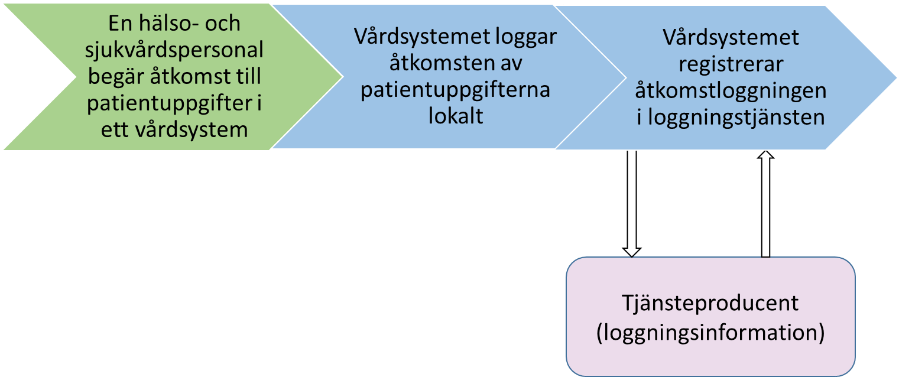
Processteg | Värde in | Beskrivning | Värde ut
En hälso- och sjukvårdspersonal begär åtkomst till patientuppgifter i ett vårdsystem | Medarbetaren begär journaldokumentation utifrån en patients personidentitet. | En medarbetare söker fram journaldokumentation kring en patient i ett vårdsystem. | Journaldokumentation för begärd personidentitet.
Vårdsystemet loggar åtkomsten av patientuppgifterna lokalt | Patientens identitet samt identitet på den aktuella vårdgivaren, vårdenheten och hälso- och sjukvårdspersonalen. | Vårdsystemet lagrar åtkomstloggningen lokalt i väntan på översändning till domänen. | Åtkomstlogg med information om patientens identitet, aktuell vårdgivare, vårdenhet, hälso- och sjukvårdspersonal, åtkomstens syfte, aktivitet samt tidsangivelse.
Vårdsystemet registrerar åtkomstloggningen i loggningstjänsten | Åtkomstlogg med information om patientens identitet, aktuell vårdgivare, vårdenhet, hälso- och sjukvårdspersonal samt tidsangivelse. | Konsumenten anropar loggningstjänsten för lagring och publicering av åtkomstloggen. | Åtkomstlogg med information om patientens identitet, aktuell vårdgivare, vårdenhet, hälso- och sjukvårdspersonal, åtkomstens syfte, aktivitet samt tidsangivelse.

  - Beskrivning av uppföljning av åtkomstlogg
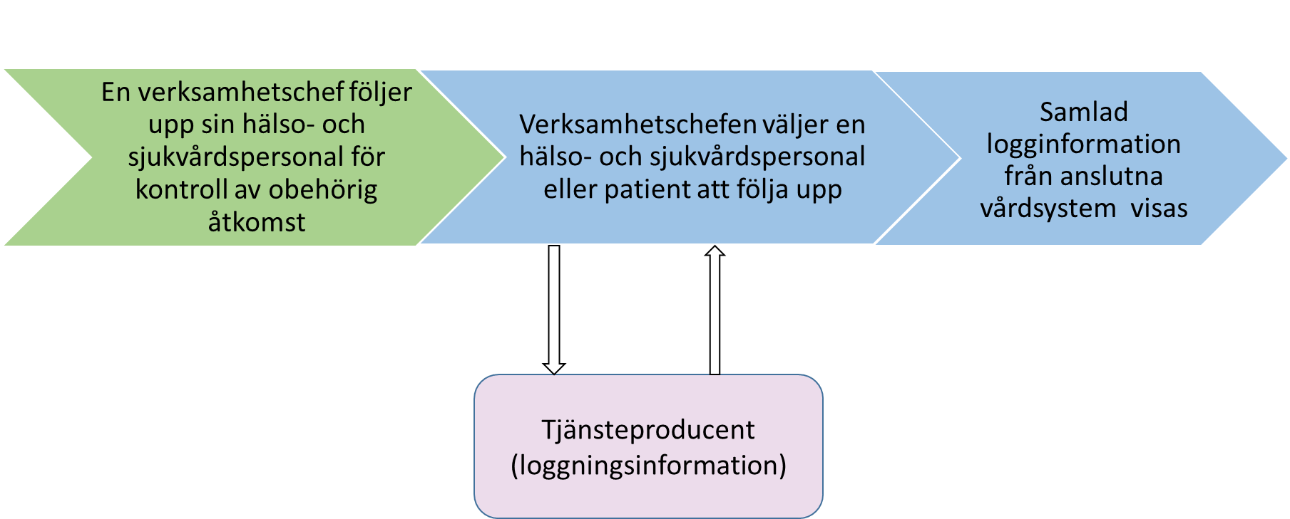
Processteg | Värde in | Beskrivning | Värde ut
En verksamhetschef följer upp sin hälso- och sjukvårdspersonal för kontroll av obehörig åtkomst. | Verksamhetschefen har en rutin för uppföljning av att korrekt åtkomst till patientdata sker. | Verksamhetschefen inleder uppföljning av obehörig åtkomst av patientdata antingen som stickprov eller p.g.a. att misstankar om att obehörig åtkomst föreligger. | En eller flera patienter eller hälso- och sjukvårdspersonal som ska kontrolleras.
Verksamhetschefen väljer en hälso- och sjukvårdspersonal eller patient att följ upp. | Identifierare för en patient eller hälso- och sjukvårdspersonal som ska kontrolleras. | Loggar för vald patient eller hälso- och sjukvårdspersonal hämtas. | Åtkomstloggar med information om patientens identitet, aktuell vårdgivare, vårdenhet, hälso- och sjukvårdspersonal, syfte, aktivitet samt tidsangivelse.
Samlad logginformation från anslutna vårdsystem visas. | Åtkomstlogg med information om patientens identitet, aktuell vårdgivare, vårdenhet, hälso- och sjukvårdspersonal, etc samt tidsangivelse. | Verksamhetschefen kontrollerar om obehörig åtkomst gjorts. | Resultat av uppföljningen.

- Arbetsflöde
  - Användningsfall

Namn/beteckning | Beskrivning alternativt referens | Aktör
Registrera åtkomstlogg. | En hälso- och sjukvårdspersonal läser en patients journaldokumentation i ett vårdsystem. Vårdsystemet skapar och skickar loggpost för åtkomstloggning med information om tidpunkt, patient, samt information om vårdgivare, vårdenhet och personal, syfte och aktivitet. | Hälso- och sjukvårdspersonal
Läsa vårdgivarens åtkomstloggar. | En vårdgivare skall kontrollera sin personals åtkomst till patientuppgifter och enligt rutin genomföra stickprov för att se att dess personal inte haft obehörig åtkomst till patientuppgifter. | Vårdgivare
Läsa patientens åtkomstloggar. | En patient ska kunna få tillgång till sina åtkomstloggar från vårdgivare som har hanterat patientens uppgifter i sina vårdsystem. | Patient
  - Flödesbeskrivning
    - Registrera åtkomstlogg

Roller (Aktörer) i arbetsflödet
Namn/beteckning | Beskrivning alt. referens
Personal | En medarbetare inom hälso- och sjukvård som har behov av att ta del av och hantera patientens journaldokumentation.

Arbetssteg
Namn/beteckning | Beskrivning alt. referens
Start | Startpunkt för arbetsflödet.
Behov av att läsa patientuppgifter i vårdsystem | Personal behöver få åtkomst till dokumentation för en patient i ett vårdsystem.
Åtkomstloggning i vårdsystem | Vårdsystemet skapar en åtkomstlogg med information om tidpunkt, patient samt vårdgivare, vårdenhet och personals identitet, syfte och aktivitet.
Visa patientuppgifter | Personal delges dokumentationen för patienten.
Registrera åtkomstloggen i domänen | Vårdsystemet registrerar åtkomstloggen i domänen och publicerar därmed informationen så att den tillängliggörs för andra intressenter.
Slut | Slutpunkt för arbetsflödet.

    - Läsa vårdgivarens åtkomstloggar

Roller (Aktörer) i arbetsflödet
Namn/beteckning | Beskrivning alt. referens
Verksamhetschef, eller av denne utsedd medarbetare för uppföljning av åtkomstloggar | En medarbetare inom hälso- och sjukvården

Arbetssteg
Namn/beteckning | Beskrivning alt. referens
Start | Startpunkt för arbetsflödet
Behov av att följa upp vårdgivarens åtkomstloggar | En vårdgivare ska rutinmässigt följa upp dess hälso- och sjukvårdspersonal för att kontrollera att obehörig åtkomst till patientuppgifter inte förekommer.
Hämta åtkomstloggar | Vårdgivaren hämtar åtkomstloggar som tillhör vårdgivaren.
Visa vårdgivarens samlade åtkomstloggar för anslutna vårdsystem | Vårdgivaren får tillgång till efterfrågade åtkomstloggar från anslutna vårdsystem och kan följaktligen följa upp sin hälso- och sjukvårdspersonal.
Slut | Slutpunkt för arbetsflödet.

    - Läsa patientens åtkomstloggar

Roller (Aktörer) i arbetsflödet
Namn/beteckning | Beskrivning alt. referens
Patient | En patient som vill följa upp vårdgivares åtkomst till sina patientuppgifter.

Arbetssteg
Namn/beteckning | Beskrivning alt. referens
Start | Startpunkt för arbetsflödet.
Patienten begär tillgång till sina åtkomstloggar | En patient efterfrågar sina åtkomstloggar.
Hämta åtkomstloggar | Patientens åtkomstloggar hämtas (för de vårdgivare som tillhandahåller sina åtkomstloggar).
Visa patientens samlade åtkomstloggar för anslutna vårdgivare och vårdsystem | Patienten får tillgång till sina samlade åtkomstloggar för anslutna vårdsystem.
Slut | Slutpunkt för arbetsflödet.

- Begreppsmodell och beskrivning
I detta kapitel beskrivs de begrepp som används inom domänen. Begreppen kan sedan referera till klasser och attribut i informationsmodellen. Mappning till referensbegreppsmodell saknas.
Se även Patientdatalagen i praktiken (PDLiP) för begreppsbeskrivningar ([R3].
  - Begreppsmodell, bild.
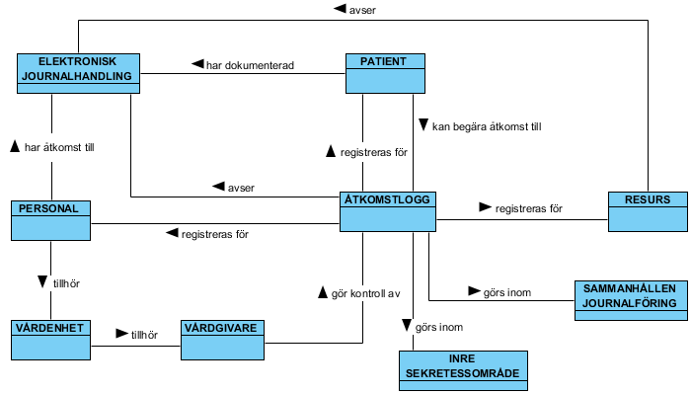
Figur 1Begreppsmodell
  - Beskrivning av begrepp
Begrepp | Definition enligt Socialstyrelsens termbank | Beskrivning och kommentar enligt referensbegreppsmodell samt kompletterande beskrivning för verksamhetsbehovet | Relation till  informationsmodell
Elektronisk journalhandling | Journalhandling:  handling som upprättas eller inkommer i samband med vården av en patient och som innehåller uppgifter om patientens hälsotillstånd eller andra personliga förhållanden eller om vidtagna eller planerade vårdåtgärder. | Handling / dokumentation som finns dokumenterad elektroniskt för en patient och som loggas när en hälso- och sjukvårdspersonal får åtkomst till journalhandlingen.  Åtkomst kan vara: läsa, skriva, signera, vidimera, radera eller skriva ut journalhandling alternativt öppna journalhandling vid nödsituation.  I PDLiP används begreppet vårddokumentation.  Det är inte möjligt att begära åtkomstlogg för pappersjournal. | -  (åtkomsten mappar till klassen Aktivitet och dess attribut).
Inre sekretessområde | - | Sekretess inom en vårdgivare. | -
Personal | Hälso- och sjukvårdspersonal: person eller personer som i sitt yrke utför hälso- och sjukvård. | Person som har åtkomst till en patients journalhandling.  Kan vara hälso- och sjukvårdspersonal, administrativ personal eller teknisk personal. | Klassen Medarbetare med dess attribut
Patient | Person som erhåller eller är registrerad för att erhålla hälso- och sjukvård | Person som erhåller eller är registrerad för att erhålla hälso- och sjukvård och som journalhandling dokumenteras för. Personals åtkomst till patientens journalhandlingar loggas.  Patienten kan begära åtkomst till åtkomstlogg. | patient.patientId
Resurs | - | Typ av journalinformation som antingen är vårdrelaterad information (ex. labbsvar, remiss, vårdplan) eller administrativ information (ex. samtycke, spärr).  Se referens R7  Journalinformationen tillhör en vårdgivare och eventuellt en vårdenhet samt loggas för en specifik patient. | Klassen Resurs med dess attribut
Sammanhållen journalföring | - | Tillgång till elektroniska patientjournaler för hälso- och sjukvårdspersonal hos andra vårdgivare om:  -patienten har gett samtycke  -aktuell patientrelation föreligger och  -uppgifterna kan antas ha betydelse för vården av patienten (eller vid intyg) | -
Vårdenhet | Organisatorisk enhet som tillhandahåller hälso- och sjukvård | Organisatorisk enhet som tillhandahåller hälso- och sjukvård och som åtkomst loggas för. | vårdenhet.vårdenhetsId
Vårdgivare | Statlig myndighet, landsting och kommun i fråga om sådan hälso- och sjukvårdsverksamhet som myndigheten, landstinget eller kommunen har ansvar för (offentlig vårdgivare) samt annan juridisk person eller enskild näringsidkare som bedriver hälso- och sjukvårdsverksamhet (privat vårdgivare) | Statlig myndighet, landsting och kommun i fråga om sådan hälso- och sjukvårdsverksamhet som myndigheten, landstinget eller kommunen har ansvar för (offentlig vårdgivare) samt annan juridisk person eller enskild näringsidkare som bedriver hälso- och sjukvårdsverksamhet (privat vårdgivare) och som åtkomst loggas för. | vårgivare.vårdgivareId
Åtkomstlogg | - | Kontroll av loggar, det vill säga att det kontinuerligt och enligt rutiner sker kontroll att tillgång till patientuppgifter nyttjas enligt gällande regelverk [R3].  Loggningskontroller ska göras av varje vårdgivare och avser åtkomst inom vårdgivarens inre sekretessområde och direktåtkomst vid sammanhållen journalföring [R3].  Kontrollen ska omfatta hälso- och sjukvårdspersonal såväl som administrativ som teknisk personal. Den verksamhetschef som tilldelat behörighet för åtkomst ansvarar för loggningskontrollen. | Klassen åtkomstlogg med dess attribut och relationer

- Informationsmodell och beskrivning
I detta kapitel beskrivs informationen med hjälp av en informationsmodell. Orange färg visar att mappning till referensinformationsmodell (RIM) saknas.
  - Informationsmodell, bild
Figur 2: Informationsmodell Log

- Klasser och attribut
Detaljerad beskrivning av en klass och dess ingående attribut. Först presenteras huvudklassen, Åtkomstlogg, därefter beskrivs de i bokstavsordning. Mappning till referensinformationsmodell (RIM) saknas.
Där spårbarhet till krav finns så refereras dessa till Slutrapport PDLiP [R3], Patientdatalag (2008:355) [R4] och SOSFS 2008:14 föreskrifter samt handbok [R5].
  - Åtkomstlogg: saknas
Klassen Åtkomstlogg är huvudklassen och åtkomstloggen identifieras med ett unikt id.
Attribut | Mappning till RIM | Beskrivning | Datatyp | Multi-plicitet | Kodverk | Spårbarhet till krav
id | - | Unik identitet för åtkomstloggen. | UUID | 1 | N/A | [R3], [R4], [R5]

  - Aktivitet: saknas
Klassen Aktivitet innehåller uppgifter om typ av aktivitet som utförts och som föranleder åtkomstloggningen. Dvs aktivitet gällande informationsåtkomsten. Följande aktiviteter är definierade: Läsa, Skriva, Signera, Utskrift, Vidimera, Radera samt Nödöppning.

Attribut | Mappning till RIM | Beskrivning | Data-typ | Multi-plicitet | Kodverk | Spårbarhet till krav
typ | - | Typ av aktivitet. | enum | 1 | Kodverk Aktivitetstyp. Koder  Läsa  Skriva Signera Utskrift Vidimera Radera Nödöppning | [R3], [R4], [R5]
nivå | - | Information om på vilken nivå som aktiviteten utförts på (övergripande, övergripande inom resurstyp, detaljerad). | enum | 0..1 | Koder Aktivitetsnivå:  •1 (Övergripande, ej detaljerad information från olika resurstyper, exempelvis översiktsbilden i NPÖ)  •2 (Övergripande, ej detaljerad information från samma resurstyp, exempelvis då man klickat sig in i en specifik resurstyp i NPÖ för att se samtliga poster på rubriknivå)  •3 (Detaljerad information från specifik post i en resurstyp, exempelvis då man klickat på specifik post för att ta del av posten i sin helhet) | -
argument | - | Övrig information för aktiviteten, t.ex parametrar för en rapport. | String | 0..1 | - | -
starttidpunkt | - | Information om tidpunkt då aktiviteten utfördes. | DateTime | 1 | Format:  ÅÅÅÅ-MM-DDThh:mm:ss | -
syfte | - | Information om syftet med aktiviteten. | enum | 1 | Kodverk Syfte. Koder:  Vård och behandling,  Kvalitetssäkring,  Annan dokumentation enligt lag,  Statistik,  Administration,  Kvalitetsregister | -

  - Medarbetare: saknas
Klassen Medarbetare innehåller uppgifter om vem som har utfört aktiviteten som har resulterat i en åtkomstlogg. En medarbetare kan vara hälso- och sjukvårdspersonal, administrativ eller teknisk personal.

Attribut | Mappning till RIM | Beskrivning | Datatyp | Multi-plicitet | Kodverk | Spårbarhet till krav
medarbetarId | - | Medarbetarens identitet (normalt HsaId). | String | 1 | HSA-id oid: 1.2.752.129.2.1.4.1 | [R3], [R4], [R5]
namn | - | Medarbetarens fulla namn. | String | 0..1 | - | -
personId | - | Medarbetarens id-nummer. Kan vara personnummer eller samordningsnummer. | IIType | 0..1 | oid:  personnummer: 1.2.752.129.2.1.3.1  samordningsnummer:  1.2.752.129.2.1.3.3 | -
titel | - | Medarbetarens titel. | String | 0..1 | - | -
uppdragsId | - | HSAid på medarbetarens medarbetaruppdrag. | String | 0..1 | HSA-id oid: 1.2.752.129.2.1.4.1 | -
  - Patient: saknas
Klassen Patient anger vilken patient som åtkomstloggen har tillkommit för.

Attribut | Mappning till RIM | Beskrivning | Datatyp | Multi-plicitet | Kodverk | Spårbarhet till krav
patientId | - | Personidentitet på patienten som åtkomsloggen avser. | IIType | 1 | oid:  personnummer: 1.2.752.129.2.1.3.1  samordningsnummer:  1.2.752.129.2.1.3.3  nationell reservidentitet: 1.2.752.74.9.1 | [R3], [R4], [R5]
namn | - | Patientens namn. | String | 0..1 | - | -
  - Resurs: saknas
Klassen Resurs innehåller uppgifter om information om vilken typ av resurs som loggpost avser.

Attribut | Mappning till RIM | Beskrivning | Data-typ | Multi-plicitet | Kodverk | Spårbarhet till krav
resursTyp | - | En resurs avser typ av information. Kan vara kemlabbsvar, journaltext, remiss, översikt, samtycke, patientrelation, sätta spärr, rapport osv. | enum | 1 | OID 1.2.752.129.2.2.2.1  För informatik gällande vårdinformation hänvisas till befintligt kodverk KV Informationstyp (R7) | [R3], [R4], [R5]

  - Vårdenhet: saknas
Klassen Vårdenhet anger vilken vårdenhet som åtkomstloggen avser.
Attribut | Mappning till RIM | Beskrivning | Data-typ | Multi-plicitet | Kodverk | Spårbarhet till krav
vårdenhetId | - | HSA-Id på vårdenheten som intyget avser. | Hsaid | 1 | HSA-id oid: 1.2.752.129.2.1.4.1 | [R3], [R4], [R5]
vårdenhetNamn | - | Namnet på vårdenheten. | String | 0..1 | - | -

  - Vårdgivare: saknas
Klassen Vårdgivare anger vilken vårdgivare som åtkomstloggen avser.
Attribut | Mappning till RIM | Beskrivning | Data-typ | Multi-plicitet | Kodverk | Spårbarhet till krav
vårdgivarId | - | HSA-Id på vårdgivaren som intyget avser. | Hsaid | 1 | HSA-id oid: 1.2.752.129.2.1.4.1 | [R3], [R4], [R5]
vårdgivarNamn | - | Namnet på vårdgivaren. | String | 0..1 | - | -

- Datatyper i informationsmodellen

Förkortning | Benämning | Beskrivning
DateTime | Datum och tidpunkt | Datum och tid på formatet ”ÅÅÅÅ-MM-DDThh:mm:ss” enligt RFC 3339 (profil av ISO 8601),  dateTime enligt W3C.  Exempel: 2010-11-26T09:12:33.  https://tools.ietf.org/html/rfc3339
String | String | Textfält, alfanumeriska tecken
IIType | Identitet | En universellt unik identifierare. Används bl.a för att identifiera en organisation eller en person. Se: https://bitbucket.org/rivta-domains/best-practice/wiki/IIType.md
UUID | Identifierare | universal unique identifier – unikt id-nummer, bestående av ett 128-siffrigt binärt tal
HSAid | Identifierare | Identifierar en person eller en organisation inom hälso- och sjukvården
enum | Enumeration | Lista med värden
- Multipliciteter i informationsmodellen
Kolumn Multiplicitet anger antal möjliga förekomster.
Notation | Förklaring
1 | En förekomst
0..1 | Ingen eller en förekomst
0..* | Ingen eller många förekomster
1..2 | En till två förekomster
1..* | En till många förekomster

- Begreppssystem, klassifikationer och kodverk
Terminologier, Kodverk och indentifikationssystem som hanteras inom informationsmodellen.
Namn på attribut/ kodverket | Vem förvaltar innehållet | OID/annan kod | Vem förvaltar OID/annan kod
Aktivitetstyp (av aktivitet) | Inom tjänsten | Enum (Läsa, Skriva, Signera, Utskrift, Vidimera, Radera och Nödöppning) | Inom tjänsten
Aktivitetsnivå | Inom tjänsten | Enum (1, 2, 3) | Inom tjänsten
Syfte (syftet med åtkomsten) | Inom tjänsten | Enum (Vård och behandling, Kvalitetssäkring, Annan dokumentation enligt lag, Statistik, Administration, Kvalitetsregister) | Inom tjänsten
HSA-id | Inera, förvaltningsgrupp HSA | 1.2.752.129.2.1.4.1 | Inera kodverksförvaltning
KV Informationstyp | Inera kodverksförvaltning | 1.2.752.129.2.2.2.1 | Inera kodverksförvaltning

